РАЗВЛЕКАТЕЛЬНО-ПОЗНАВАТЕЛЬНАЯ
ГАЗЕТА
«Вестник D-A»

Выпуск #3 от 21 июня 2009 г.
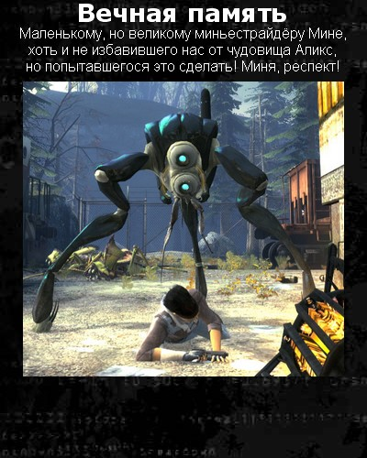

«Banned: Abusive.»
В этом выпуске:
Гвоздь номера. Рассказ о интереснейшем моде для HL2 – Age of Chivalry.
Это интересно – TF2 вчера и сегодня.
Цитатный профиль – red-bear
Туториал по TF2 от Ygrym-Zade.
Цитаты, объявления, и многое другое.

Team Fortress 2. История большого успеха.
Здравствуйте. С вами Таджей, и сегодня мы поговорим о замечательной игре от создателей Half-Life 2, Left 4 Dead, Аликс Вэнс, и прочих ужасов – Team Fortress 2. Игра вышла полтора года назад, в октябре 2007 года, и получила хорошие оценки в прессе. В минусы же рецензенты записывали обилие багов и маленькое кол-во контента. Итак, взглянем на TF2 образца 10 октября 2007 года.
- 6 карт – tc_hydro, cp_dustbowl, cp_granary, cp_gravelpit, cp_well, ctf_2fort.
- Обилие багов и эксплойтов на cp_dustbowl, которые использовались чуть менее, чем всеми.
- 17 достижений.
Но TF2 людям нравился и тогда. Все пробовали играть разными классами, выполняли достижения, и.. играли. Играли много и часто, так как реиграбельность TF2 не нуждалась ни в каких обновлениях.
Почти сразу после выхода игры стали выходить обновления – багфиксы, исправляющие ошибки в картах и в самой игре. Было добавлено две карты – ctf_well и cp_badlands.
Но 30 апреля 2008 года все изменилось. Вышло первое крупное обновление – The Medic Update. Оно включало:
- Новый режим Payload с одной картой pl_goldrush.
- Три новых оружия для Медика – шприцемет-вампир, Критзкриг и Убер-пилу.
- 39 достижений.
Открыть можно было новые «игрушки» только выполнив 12, 24 и 36 достижений соотвественно. (оставшиеся 3 – Milestone, они давались за выполнение 12, 24 и 36). Следовательно, наличие Убер-пилы автоматически возводило человека в ранг божества, которому поклоняется весь сервер. Тогда же появились и первые achievment-сервера, на которых можно было открыть все достижения с помощью ботов, либо живых людей.
20 июня, меньше, чем через два месяца, вышло обновление Поджигателя – The Pyro Update. Оно включало:
- Две новых карты – ctf_turbine и cp_fastlane.
- Три новых оружия для Поджигателя – Дожигатель, Ракетница, и Огненный топор.
- 38 достижений.
В этот раз систему «Третье оружие=36 достижений» пересмотрели, и теперь необходимо было выполнить только 10 для первого оружия(Ракетница), 16 для второго(Дожигатель), и 22 для третьего(Топор). Через неделю Valve изменили эту систему и для оружия Медика, чем снискали большую любовь игроков.
Еще через два месяца вышел The Heavy Update, который часто называют не «Обновлением Пулеметчика», а «Тяжелым Обновлением». Тяжелое обновление включало:
- Две новые карты: cp_steel и pl_badwater.
- Новый режим – Арена, похожий по своей сути на Counter-Strike, и пять карт для него – lumberyard, ravine, well, granary, badlands.
- Три новых оружия для Пулеметчика – Сэндвич, Наташа, и ФСБ (Феноменальная Сила Боксера, так в русском переводе гордо зовут K.G.B. – Killing Gloves of Boxing) – перчатки, дающие 100% крит на 5 секунд при убийстве.
- 38 достижений.
По мнению многих игроков, достижения Пулеметчика и Поджигателя – самые легкие, а самые сложные – достижения Медика.
Следующего обновления пришлось ждать почти полгода. За это время вышло много багфиксов, Инженеру добавили возможность улучшать Раздатчик и Телепорт до 3 уровня, Шпиону добавили возможность пополнять шкалу невидимости с помощью коробок с металлом и выбирать, с каким оружием его будет видеть враг, но классового апдейта не было долго. И наконец, 26 февраля 2009 года, вышел-таки The Scout Update. Он включал:
- Карты arena_watchtower, cp_junction(автор этих строк, кстати, даже не играл на ней за все время. Она оказалась непопулярной, сервер с ней найти довольно сложно), и cp_egypt. Немного отредактировали карту cp_fastlane.
- Было добавлено три разблокируемых оружия: Неумолимая Сила, напиток «Бонк», и бита «Дрёма».
- Еще 38 достижений.
Обновление Скаута очень много исправляли, багфиксы выходили чуть ли не каждый день. Например, теперь оглушенный «Дремой» враг получает всего 50% урона, а не 100%, как раньше. Немного улучшили «Неумолимую Силу», и.т.д.
Следующее обновление, последнее на сегодняшний день, было воистину эпичным. Тысячи Снайперов вышли на тропу войны, чтобы сразиться.. с тысячами Шпионов. Это обновление называлось Sniver vs Spy Update, и оно включало в себя следующее:
- Карты arena_sawmill, arena_nucleus, и pl_hoodoo.
- Новый режим «Гонки тележек» и карта для него – plr_pipeline.
- Три новых оружия для Снайпера – лук «Охотник», наспинный Бронепанцирь, и Банкате.
- Одно новое оружие для Шпиона – Амбассадор.
- Два новых устройства невидимости для Шпиона – «Невидимый кинжал» и «Звон смерти».
- Новое оружие теперь давалось не за достижения, а случайно, по какой-то особой системе.
- Добавлены шляпы для персонажей, открывающиеся по той же системе.
- 70 достижений.
Огромным изменением стало то, что систему «Оружие=Достижения» упразднили, и теперь оружие давалось просто так, самому везучему. Через некоторое время возможность получить оружие через достижения восстановили, сократив Milestone'ы до 10, 15, и 20 для Снайпера и Шпиона. Milestone'ы остальных классов не изменили. Шляпы все еще выпадают случайно.
В итоге, за полтора года, в Team Fortress 2 добавили:
- 19 официальных карт, теперь их 25.
- 3 новых режима игры.
- 18 новых разблокируемых оружий и 9 шляп.
- 223 достижения.
- Огромное количество исправлений.
Вот и все на сегодня. Надеюсь, статья вам понравилась. С вами был TaJ, stay tuned.

Age of Chivalry – «Почувствуй себя консервной банкой с мечом на поле битвы».
С вами снова Таджей. Недавно я поиграл в чудесный мод под названием “Age of Chivalry” и спешу поделиться впечатлениями. Суть такая: две враждующие средневековые организации(одна выступает на светлой стороне, другая на темной) все время устраивают потасовки. Но лидеры этих организаций(организации представляют собой рыцарские ордена) не сражаются между собой, а предлагают это сделать вам – стать под знамена рыцарей Агатии либо Масонского ордена.
Играть можно за 9 классов, как в Team Fortress 2. Но в отличие от хита Valve, здесь эти классы отличаются не так сильно. Разделяются классы на три большие группы:
1) Лучники. Они не могут похвастаться крепким здоровьем, но способны использовать арбалеты, луки и копья.
2) Пехота. Отличается хорошей скоростью и возможностью использования зажигательных бомб.
И, наконец, 3) Рыцари. Медлительные и выносливые «танки», под удар которых лучше не попадать.
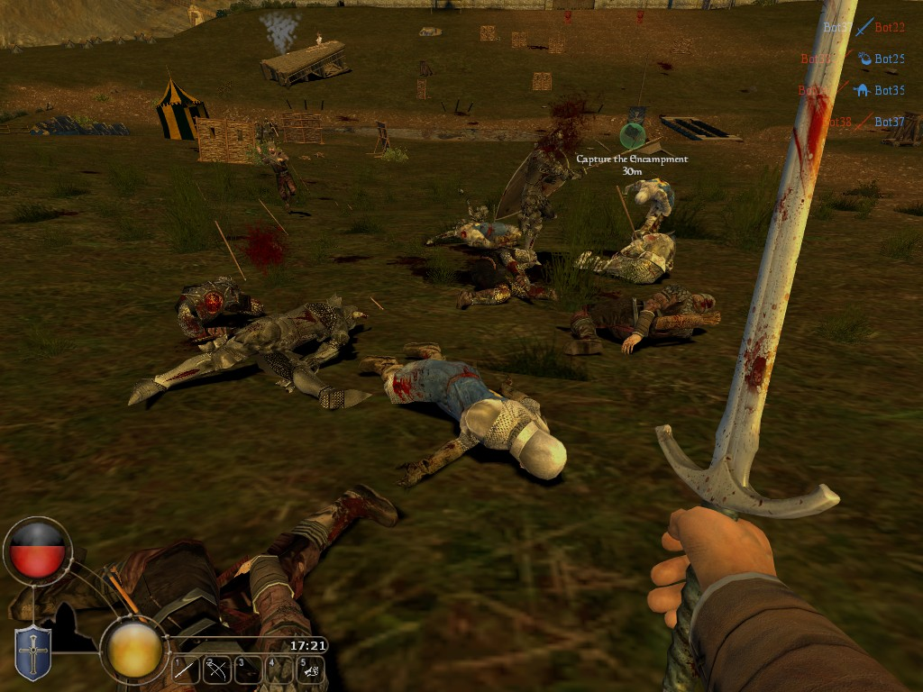

Главное, что есть в этой игре – это фехтование. В этой игре можно почувствовать себя Михаилом Боярским, Квай-Гон Джином, Зорро, или каким-либо другим киногероем – на ваш выбор. Пока вы не поиграете в эту игру, вы не узнаете, что значит БИТЬ ОГРОМНЫМ МОЛОТОМ ПО ТОЛПЕ БОТОВ ОТ ПЕРВОГО ЛИЦА. Именно так, большими буквами.
Но вся эта эйфория уходит при первом же подключении к сетевым сражениям. Поскольку в эту игру играют по большей части немецкие задроты(именно так. Соперника по силам вы вряд ли найдете), чтобы хоть как-то комфортно себя чувствовать, необходимо очень долго тренироваться. Впрочем, это можно считать плюсом, если вы – хардкорный игрок.
Из приятных мелочей – система достижений, не уступающая Day of Defeat: Source(в TF2 все же получше) и прекрасная модель фехтования. Я не забыл сказать, что в этой игре прекрасная модель фехтования? Отлично, потому что в этой игре действительно прекрасная модель фехтования.
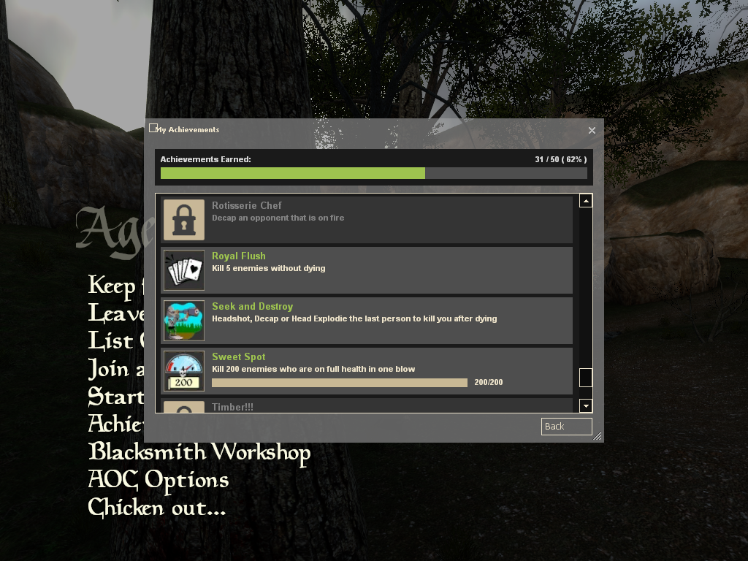

Что же, подведем итоги.
Геймплей: 8.5\10 Звук: 8\10
Графика: 8.0\10 Управление: 8.0\10
Средняя оценка – 8.0, субъективная - 8.0

Цитатный профиль – red-bear.
Суть рубрики «Цитатный профиль» в том, что мы рассказываем о человеке(или другом существе) исключительно цитатами из его высказываний. Итак, поехали – первая жертва газетного произвола – red-bear.
Red-bear о Джерке:
Ъ_Ъ OMG!!!
Red-bear о Мини-Опере:
Проклятый переносной модуль связи . Буду в связном ангаре прочитаю
Red-bear о Left 4 Dead 2:
О_о опиздеть!
Red-bear о русском роке:
ГовнорокЪ детектед...счас будет холиварЪ Пора создавать "музыкальный форум... :D
Red-bear о тирании:
Ну еб твою дивизию...Начинается..
Red-bear o DDG:
У него как начнется так и наебнется.. Ничего придет наш блудный админ..
Red-bear о хрени:
Шо за хрень?Разьясни на двоичном коде пожалуйста.
Red-bear о Com[BiN]’e:
Нехуй ему было дуться и бунтовать.
Red-bear о Мега-Халфере:
Нахуй его шли.
В следующем выпуске газеты мы расскажем вам в цитатах еще об одном участнике форума. Не пропадайте.
Колонка юмора от Ygrym-Zade.
Наш камрад Ygrym подготовил замечательный туториал по Team Fortress 2. В этом номере он расскажет нам о ней в общих чертах,и о классе Пулеметчик.
Team Fortress 2
Предупреждение: ни в коем случае не пытайтесь следовать приведенным ниже советам, если хотите жить!

-Айн, цвай, зер гут. Вы находитесь на территории академии Team Fortress 2, армагонском отделении Академии Дэсматч, - инструктор исподлобья посмотрел на выстроившихся в шеренгу бойцов. – Обучать вас буду я, Угрюмый, и мой камрад ТаДж.
Как известно, Team Fortress 2 – дальше ТФ2 или второфортресс – симулятор командных боев. Подчеркиваю жирным – именно командных. Если будете носиться по уровню визжащей толпой – ничего хорошего из этого не выйдет. Поэтому, для повышения командного духа и взаимодействия играть лучше с друзьями или соклановцами, благо на свете есть такая вещь как Steam. В нем и договаривайтесь о предстоящем бое. Обсуждайте тактику и все такое. Не советую затевать эту петрушку по ходу боя, йебо по микрофону вас может услышать враг, шпрехающий по-русски, а через командный чат – долго. Всем понятно?!!!
Инструктор глянул на часы и продолжил:
-Поскольку игра командная – значит, на карте обязательно будет какое-то задание. Всего их 5: захват флага, захват точек, доставка вагонетки, арена, гонки вагонеток. Подробнее по каждому мы пройдемся позже.
Во второфортрессе была, есть и будет такая фича, как разделение на классы. У каждого класса свое уникальное оружие и предназначение. Поэтому увидите инжа, ломящегося в атаку – значит, либо это ламак, либо крайне опытный игрок, откровенно над вами издевающийся. Мочить все равно надо. Всего классов девять: разведчик (скаут), солдат, огнеметчик (пиро), подрывник (демо), пулеметчик (хэви), инженер (инж), медик, снайпер и шпион. Разговоры о том, какой класс лучше, а какой хуже – бессмысленны. У каждого свое предназначение – атака, защита, поддержка. Нет, конечно можно ходить Хэви в атаку, а Солдатом стоять в обороне. Но это дело вкуса.
Инструктор глянул на часы и переглянулся с ТаДжем:
-Ну что, по классам?
-Давай.
Угрюмый еще раз глянул на часы и продолжил:
-Таак, ну что ж. Первый класс у нас будет Хэви. Очень рекомендую его новичкам. Невероятная живучесть (300 хп, а при помощи Медика – 450) и довольно мощный ствол. К сожалению. Хэви медлителен, плюс при стрельбе он должен раскрутить стволы, тогда скорость падает до скорости улитки. Зато при помощи медика он способен творить чудеса. Также Хэви таскает при себе дробовик и кулаки. Ну, дробовик - так себе, хотя бывает полезен в ряде случаев, особенно когда вы прорываетесь к аптечке и боеприпасам, а кулаки – ценная вещь для обнаружения шпиона среди сотоварищей. Просто подходите и бьете. Френдлифайер практически не включают, а при попадании вражине наносится урон. Целесообразно использование Хэви как мощного защитного или атакующего юнита. Не забывайте о поддержке. Один Хэви много не навоюет, а вот гуляш из него – первоклассный.
Великие Создатели позаботились так же и о добавочном оружии – на свете есть такая вещь, как классовые апдейты. Они добавляют новые ачивменты, выполняя которые можно открыть новые стволы. У Хэви это – миниган «Наташа», боксерские перчатки «ФСБ» и великий и ужасный САНДВИЧ!
«Наташа» - миниган, заряженный бронебойными патронами. Поэтому шарашит она на 25% слабее. Но зато замедляет противника.
ФСБ – замена кулакам. Шарашат на 20% (или сколько там) медленнее. Но зато после – 5 секунд 100% критического урона. Действует он и на другие стволы. К примеру, Расписали вы Скаута под хохлому, тотчас переключились на миниган и влепили харрошую такую очередь еще одному противнику. Примерно так.
Сандвич берется заместо дробовика и восполняет 125 здоровья (по моим наблюдениям). Если завалить Хэви с сандвичем в руках, то он восполнит 50 здоровья.
Инструктор в который раз за день глянул на часы.
-Ну что, камрад, погоняем их?
-Ну давай, - ТаДж зверски ухмыльнулся.
-Взвоод… НАПРА-ВУ! В симулятор – шагом… арш!

Цитата недели.
Но нубов вроде Лямбды гнобила и буду гнобить. Сегодня опять Лямбду до истерики довела. Он побежал к Чувису, и тот закрыл уже четвертую или пятую тему)) (Arven)
Объявления.
Все еще требуется помощник по газете, мы с Миханом не справляемся особо. Писать в Стим (TaJ2012) или на форум.

Пропал комбайн из отделения номер US-17. Номер THX-3845. Если найдёте не пытайтесь привести его силой, а лучше сообщите нам. (Центр операций Альянса Сити-17)

Собираю бутылки из под пива. За тару - 50 алкоединиц. (Спросить Барни)

Хотите незабываемого летнего отдыха с хорошим загаром? Или вы хотите экстрима? А может быть вы хотите прокатиться по последним оставшимся волнам одного из последнего морей? Тогда заказывайте путёвки на турбазу Н.М.О. и отправляйтесь всей семьёй на сказочное побережье близ Сити 17. Вас ждут первокласные корпуса и котеджи, тихие жители побережья(муральвы и зомби), игривые пиявки, норовящие вас пощикотать. Вы можете испробовать новейшие возможности нашей медицины, вам сделают массаж наши медики и опять же используют целебные свойства пиявок для поправления вашего здоровья. Охрана вашего отдыха гарантирована, вас будут защищать охранная служба "Альянс" и специальное агенство защиты "Сопротивление". Итак вы хотите отправляться прямо сейчас? Тогда заказываете путёвки по телефону (1717)8-352-124-623-5632-34! Обращаться к Одессе Каббедж.

Ищу свободную вакансию на должность администратора. Не важно какого, хоть системного. Телефон 17-2000-2042. Спросить Уоллеса.

Требуется мозг. Хэдкрабы.

Молодинькая девущка ищит работу в сфере кинаиндустрии или тиатра! Харошее чувство юмара гаронтиравано! Звонить по телефону 42-632-236. Спросить Аликс.

Ахаха-ха! Покупааю соль для дробовика, а то стрелять в зомби теперь нечем! Прислать по адресу: Ревенхольм, Церковь Святого Рапидошепа, Отцу Григорию. Деньги пришлю обратно по почте. АХАХА-ХА!
Вот и подошел к концу Вестник Д-А за 14-21 июня. Читайте только хорошее.

